Государственное бюджетное общеобразовательное учреждение
Самарской области средняя общеобразовательная школа с. Надеждино муниципального района Кошкинский Самарской области

Конспект урока по математике
5 класс
«Доли.
Обыкновенные дроби»

Учитель математики:
Миннибаева Галия Рамильевна

с. Надеждино
2018 г.

Тип урока: изучение нового материала.

Оборудование: листы самооценки, компьютер, проектор.

Цель урока: знакомство с понятиями «доля», «обыкновенная дробь»; отработка навыков чтения и записи обыкновенных дробей.

Планируемые образовательные результаты:

Предметные:
- получить представление о понятиях: «доля», «обыкновенная дробь», «числитель дроби», «знаменатель дроби»;
- овладеть навыками чтения и записи обыкновенной дроби;
- уметь решать задачи с использованием обыкновенных дробей

Метапредметные:
Регулятивные УУД:
- планировать, контролировать, оценивать свои действия;
Познавательные УУД:
- осознанно использовать полученную информацию для решения образовательных задач;
- определять понятия и устанавливать аналогии;
- анализировать данные, представленные для изучения, сравнивать их, устанавливать причинно-следственные связи;
Коммуникативные УУД:
- формулировать собственное мнение и отстаивать свою позицию;
- сотрудничать и принимать мнения своих одноклассников.

Личностные:
- формирование стремления к овладению новыми знаниями, навыками самостоятельной работы.

№ п/п | Этапы урока. Содержание. Время. | Деятельность учителя | Деятельность учеников | Универсальные учебные действия
 |  |  |  | Коммуникативные | Познавательные | Регулятивные
1 | Организационный момент  1 мин | Приветствие обучающихся. Определение целей и задач урока. Раздача листов для самооценивания. | Настраиваются на урок. Готовятся к продуктивной деятельности. | — умение задавать вопросы в соответствии с требованиями и задачами коммуникации, касающихся предстоящих учебных действий | — планирование предстоящих учебных действий | — принятие и сохранение учебной цели и задач
2 | Мотивация к изучению нового материала  3 мин | Предлагает просмотр мультфильма «Мы делили апельсин…» (сюжет из альманаха «Веселая карусель). URL:https://youtu.be/Lzhw7R4ruzU  Учитель: На сколько частей разделили апельсин? Какая часть досталась каждому? | Внимательно смотрят мультфильм, отвечают на вопросы. | — умение слушать и вступать в диалог с учителем, со сверстниками;  — умение уважительно относиться к чужому мнению; | — умение осознанно применять свои знания для решения учебной задачи; | — уметь адекватно оценивать правильность своих ответов, доводов;
3 | Актуализация знаний  5 мин | Предлагает решить кроссворд, и, решив его, назвать тему урока (приложение 1) | Коллективная работа над отгадыванием кроссворда. Поднимают руку, если знают верный ответ. Задают вопросы, если они возникнут в ходе решения. | — умение слушать и вступать в диалог с учителем, со сверстниками;  — умение уважительно относиться к чужому мнению; | — умение осознанно применять свои знания для решения учебной задачи; | — уметь адекватно оценивать правильность своих ответов, доводов;
4 | Содержательная часть.  Изучение нового материала  10 мин | 1) Задает вопрос: какова тема сегодняшнего урока?  Предлагает записать тему в тетрадь.  2) Дает определение понятиям: «доля» и «обыкновенная дробь». Предлагает наглядные примеры, представленные на слайде (приложение 2).  Приводит пример обыкновенной дроби.  Задает вопрос: Что показывает числитель? Знаменатель?  Предлагает задачи для закрепления нового материала:  Так как 1м = 100см, то 1см = $\frac{1}{100}$ м.  Предлагает ответить ученикам:  Так как 1кг. = 1000г, то 1г.=$\frac{1}{1000}$кг.  Задачи:  В книге 100 страниц. Саша прочитал $\frac{1}{2}$ всех страниц. Сколько страниц прочитал Саша.  В швейную мастерскую привезли 320 метров ленты. В тот же день израсходовали $\frac{1}{8}$ всей ленты. Сколько метров ленты осталось в мастерской? | Отвечают на вопрос, записывают тему.  Задают вопросы (если возникнут) в процессе изучения нового материала. Записывают основные моменты в тетрадь. | — умение слушать и вступать в диалог с учителем, со сверстниками;  — умение уважительно относиться к чужому мнению; | — умение извлекать необходимую информацию из сообщения учителя;  — умение определять понятия;  — умение устанавливать причинно-следственные связи между наглядными примерами и темой урока; | — сохранение учебной цели и задач на протяжении всех этапов урока;  — умение осознанно оценивать и корректировать выполнение учебной задачи;
5 | Самостоятельная работа  10 мин | Предлагает ученикам заполнить карточки (приложение 3), записав в них ответы на вопросы: какая часть каждой фигуры на рисунке закрашена? | Заполняют карточку. | — умение четко и грамотно излагать свои мысли в устной и письменной форме; | — умение ставить перед собой и самостоятельно решать проблему исследовательского характера;  — умение осознанно применять полученные знания для выполнения задач;  — смысловое чтение при знакомстве с условием задачи; | — умение выполнять проверку выполненного задания и в случае необходимости исправлять ошибки;  — умение анализировать данные на карточках для решения учебных задач;
6 | Интеллектуальная игра  10 мин | Предлагает классу разделиться на две группы, два ученика – члены жюри. Открывает таблицу для записи результатов игры на интерактивной доске (приложение 4). Командам поочередно дается право отвечать на вопросы, если команда не знает ответа, пропускает ход. Жюри засчитывает правильные ответы. | Делятся на две команды. Отвечают на вопросы. | —умение сотрудничать со сверстниками и учителем для решения поставленных задач;  — умение слушать и вступать в диалог с учителем, со сверстниками;  —умение уважительно относиться к чужому мнению; | —умение осознанно применять свои знания для решения познавательных задач;  —смысловое чтение при ответе на вопрос;  —умение определять понятия, скрытые в вопросах;  —умение устанавливать причинно-следственные связи в изучаемом учебном материале урока; | —умение планировать свою деятельность в группах;  —умение адекватно оценивать правильность своих ответов, и корректировать их, если допущена ошибка;
7 | Самостоятельная работа в LearningAps  3мин | Классу предлагается ответить на предложенные теоретические вопросы по теме  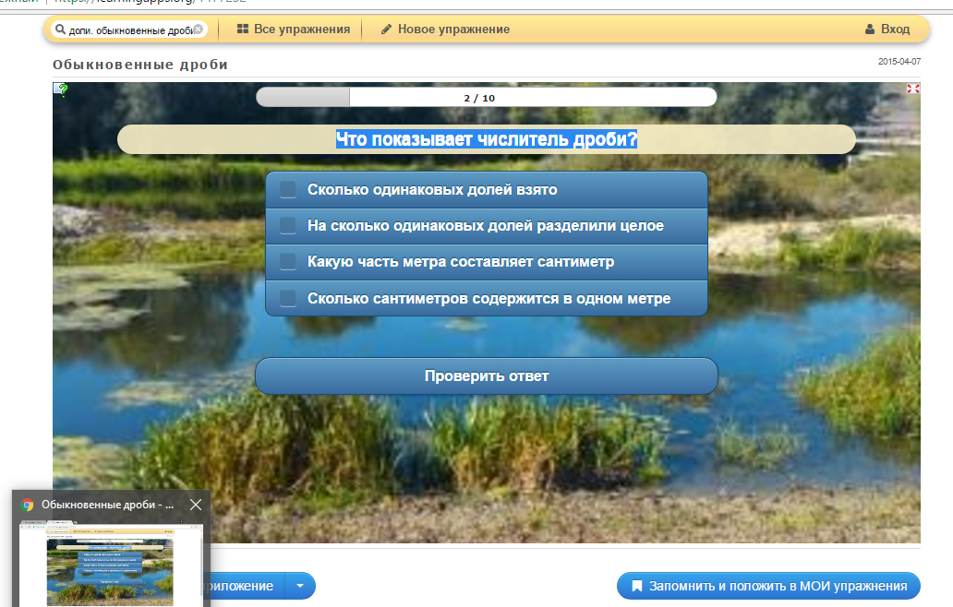 | Отвечают на вопросы | — умение четко и грамотно излагать свои мысли; | — умение ставить перед собой и самостоятельно решать проблему исследовательского характера;  — умение осознанно применять полученные знания для выполнения задач;  — смысловое чтение при знакомстве с условием задачи; | — умение выполнять проверку выполненного задания и в случае необходимости исправлять ошибки;  — умение анализировать данные на карточках для решения учебных задач;
8 | Рефлексия  1 мин | Подведение итогов:  О каких новых понятиях вы сегодня узнали на уроке?  Какова была цель урока?  Достигли ли мы поставленной цели?  Заполните лист самооценки (приложение 5). | Отвечают на вопросы. Обучающиеся должны перечислить новые понятия, о которых они узнали на уроке, таких как – доли, обыкновенные дроби, числитель и знаменатель дроби.  Заполняют лист самооценки. | - умение вступать в диалог с учителем и одноклассниками;  - умение принимать и уважительно относится к чужому мнению | - умение оценить степень понимания пройденного на уроке материала. | - умение осознавать причины своего успешного участия в ходе урока и видеть проблемы, возникшие в ходе выполнения заданий, умение адекватно производить оценку своей работы в ходе урока.

Список литературы

1. Математика. 5 класс: учеб. для учащихся общеобразовательного учреждений / И.И Зубарева, А.Г.Мордкович. - 14-е изд., испр. и доп. – М.: Мнемозина, 2013.

2. Математика. 5 класс: учеб. для учащихся общеобразовательного учреждений / Н. Я. Виленкин, В.И. Жохов, А.С. Чесноков, С.И. Шварцбурд — 31-е изд., стер. - М.: Мнемозина, 2013.

3. Математика. 5 класс. Самостоятельные работы для учащихся общеобразовательного учреждений/ И.И. Зубарева, М.С. Мильштейн, М.Н. Шанцева; под ред. И.И Забаревой — 7-е изд. стер.- М.: Мнемозина, 2013.

4. Самостоятельные и контрольные работы по математике для 5 класса/ А.П. Ершова, В.В. Голобородько; — 5-е изд., испр.- М.:ИЛЕКСА, - 2013.

Приложение к уроку математики в 5-м классе по теме «Доли. Обыкновенные дроби»

№1

№2
№3
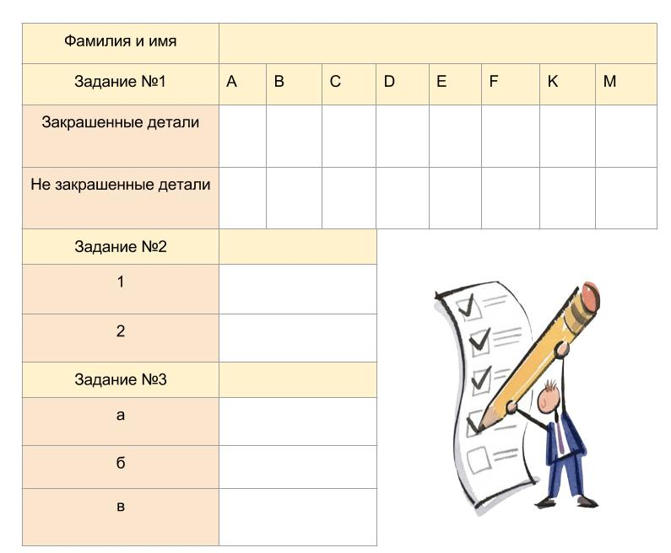
№ 4
Таблица для записи правильных ответов:
№ вопроса | Команда №1 | Команда №2 | Вопросы для команд
1 |  |  | В Московском Кремле находится Царь-пушка и Царь-колокол. Масса колокола – 200т, а масса пушки составляет $\frac{2}{10}$массы колокола. Найдите массу пушки.
2 |  |  | В классе 32 ученика $\frac{12}{32}$ из них занимаются в кружках. Сколько учеников не занимаются в кружках?
3 |  |  | Длина маршрута 12 км. Пройдя $\frac{2}{3}$ пути, ребята сделали привал. Сколько км они прошли?
4 |  |  | Кусок материала разрезали на 12 равных частей. Какую долю всего куска составляет каждая часть?
5 |  |  | Что показывает знаменатель дроби?
6 |  |  | Что показывает числитель дроби?
7 |  |  | Какой доле килограмма равен 1 грамм?
8 |  |  | Сколько минут: а) в трети часа; б) в четверти часа; в) в шестой доле половины часа?
9 |  |  | После стирки кусок мыла уменьшился на 1/6 часть как по ширине, так и по высоте. На сколько таких стирок хватит оставшегося куска?
10 |  |  | Однажды улитка пустилась путешествовать по высокой стене: там наверху жила ее родственница. Стена в высоту имела 10 метров. Улитка днем проползала вверх 3метра, а за ночь съезжала обратно на 2 метра. Сколько времени пришлось потратить улитке, чтобы добраться до своей родственницы?

№ 5

Лист для самооценивания:
Что и как я оцениваю? | У меня все получилось | У меня возникли трудности
Я участвовал в решении кроссворда
Я понял, что такое «доля» и «обыкновенная дробь»
Я знаю, что такое знаменатель и числитель обыкновенной дроби
Я справился со всеми заданиями самостоятельной работы
Я принимал активное участие в игре

